ФЕДЕРАЛЬНОЕ АГЕНТСТВО ПО ОБРАЗОВАНИЮ
Государственное образовательное учреждение
высшего профессионального образования

«Сибирский государственный аэрокосмический университет
имени академика М.Ф.Решетнева»

Факультет заочного и дополнительного образования

Кафедра Финансы и кредит

КОНТРОЛЬНАЯ РАБОТА
по дисциплине «Бюджетная система РФ»

Выполнил:

Проверил:

Красноярск 2010

СОДЕРЖАНИЕ

Введение ………………………………………………………………………………………. 3
Структура бюджета …………………………………………………………………………… 4
Дефицит и профицит бюджета ………………………………………………………………. 5
Бюджетная классификация …………………………………………………………………... 6
Бюджетный процесс и его участники ……………………………………………………….. 7
Как создается бюджет ………………………………………………………………………….8
Реестры расходных обязательств ……………………………………………………………...8
Принятие бюджета …………………………………………………………………………….. 9
Исполнение и контроль ……………………………………………………………………….. 9
Основные параметры бюджета Красноярского края за 2007,2008 и 2009 годы ………......10
Список литературы …………………………………………………………………………… 15

ВВЕДЕНИЕ

Согласно Бюджетному кодексу Российской Федерации, бюджет является формой образования и расходования денежных средств, предназначенных для финансового обеспечения функций государства и местного самоуправления. Бюджет является одновременно инструментом планирования финансовой деятельности государства и инструментом контроля, определяющим предельные объёмы и направления расходования государственных средств, которые одобряются органами законодательной власти и должны соблюдаться исполнительной властью.
С помощью бюджета перераспределяется часть произведенного в стране валового внутреннего продукта для выполнения политических, социальных и экономических функций. Реализуя свои задачи, государство обеспечивает национальную оборону и безопасность, государственное управление и деятельность законодательной власти.
Обеспечивая деятельность систем образования, здравоохранения, социальной поддержки, заботясь об окружающей среде, развитии науки и культуры, государство выполняет свои социальные функции. Регулируя условия для развития бизнеса и обеспечивая функционирование государственного сектора экономики, государство поддерживает экономическое развитие. Бюджет позволяет создавать условия для повышения качества жизни населения, развития экономики и обеспечения национальной безопасности.

СТРУКТУРА БЮДЖЕТА
Бюджет включает в себя доходы и расходы. Структура доходов и расходов бюджета на очередной год является основным содержанием бюджета, она определяет источники и направления расходования финансовых ресурсов государства.

ДОХОДЫ
Основную долю доходов бюджета составляют налоговые поступления. Налоги - это обязательные платежи юридических и физических лиц в бюджет. Налогообложение - один из древнейших экономических механизмов, родившийся вместе с государством как таковым.
Современные налоговые механизмы весьма разнообразны. Сейчас в России 18 налогов, однако до начала налоговой реформы в 2000 г. их было более 50. Налоги регулируются специальными законами, в России таким законом является Налоговый Кодекс. Налоги делятся по уровням бюджетной системы (федеральные, региональные и местные), бывают прямые и косвенные.
Прямые налоги устанавливаются непосредственно на доходы (заработная плата, прибыль) либо собственность (земля, имущество физических или юридических лиц). Основные прямые налоги - налог на доходы физических лиц, налог на прибыль организаций, налог на имущество. К прямым налогам относятся также и ресурсные платежи, среди которых основной - налог на добычу полезных ископаемых (НДПИ).
К косвенным налогам относятся налоги на товары и услуги, включенные в цену товара или тариф. Косвенными налогами являются акцизы на отдельные виды товаров. Важнейший косвенный налог - налог на добавленную стоимость (НДС).
В большинстве стран структура налоговых поступлений остается достаточно устойчивой на протяжении десятилетий. В России основные налоги аналогичны тем, что приняты в мировой практике, однако структура налоговых поступлений в бюджетную систему России отличается от структуры налоговых поступлений в развитых странах.
Так, в России более низкой является доля подоходного налога, налога на имущество и социальных платежей при высоком удельном весе налога на прибыль и косвенных налогов. В этих условиях более надежными источниками налоговых поступлений для государства являются косвенные налоги.
Не смотря на поступательное увеличение доходов физических лиц, доля налогов, уплачиваемых с полученных ими доходов и используемого имущества, продолжает оставаться достаточно низкой. Преобладающее развитие ресурсных отраслей экономики определяет значительную долю в доходах бюджета налога на прибыль корпораций, добывающих природные ресурсы, являющегося своего рода "природной рентой". Поэтому сбалансированное развитие экономики, повышение уровня доходов и стоимости имущества граждан, рост доверия к государству способствуют повышению устойчивости налоговых доходов страны.
Вторая составляющая доходов бюджета - неналоговые поступления, к которым относится целый ряд доходов. Это - доходы от внешнеэкономической деятельности, а также все те доходы, которые собираются государством за счет владения и пользования имуществом, находящимся в государственной собственности (например, доходы государственных унитарных предприятий, доходы от аренды, принадлежащей государству на праве собственности). К неналоговым поступлениям относятся также доходы от платных государственных услуг, плата за выдаваемые паспорта, административные платежи и сборы (сборы и пошлины за регистрацию актов гражданского состояния). Кроме того, неналоговыми доходами считаются средства, полученные в результате применения мер гражданско-правовой ответственности (штрафы, конфискации, компенсации, возмещение вреда).
Третья составляющая доходов бюджета - безвозмездные перечисления. Речь идет о финансовой помощи из бюджетов вышестоящего уровня бюджетам нижестоящим (например, из федерального краевому бюджету, либо из краевого – местному).

РАСХОДЫ
Бюджет - это план финансирования мероприятий государственной политики в течение года. 0сновные расходы государства можно разделить на следующие группы:
• расходы на национальную оборону, обеспечение правопорядка, правосудие;
• социальные расходы (здравоохранение, образование, культура, социальное обеспечение, спорт);
• финансирование экономики (транспорт, связь, наука, сельское хозяйство и другие отрасли);
• расходы на государственное управление.
Еще одним направлением государственных расходов является обслуживание государственного долга.
Большая часть расходов краевого бюджета направляется на межбюджетное выравнивание, то есть перераспределение бюджетных ресурсов для сглаживания различий в развитии муниципальных образований края.

ДЕФИЦИТ И ПРОФИЦИТ БЮДЖЕТА

Бюджет может быть дефицитным, если расходы превышают доходы, либо профицитным, если происходит обратное. Если бюджет оказывается дефицитным, привлекаются внешние или внутренние источники покрытия дефицита: кредиты и займы.
Для преодоления дефицита может быть выбран путь сокращения бюджетных расходов. Этот путь выглядит самым простым, но для населения и экономики он может оказаться весьма болезненным.
Государство может пойти на продажу объектов госсобственности или повышение налогов. Понятно, что первый источник не может быть постоянным, а второй - повышение налогов - весьма непопулярен в глазах бизнеса и населения.
Большинство стран стремится к минимизации или отсутствию бюджетного дефицита. В некоторых странах соблюдается правило обязательного отсутствия дефицита бюджета текущих расходов. Финансирование же капитальных расходов займами считается приемлемым при условии, что в перспективе имеется возможность стабильного финансирования расходов на обслуживание долга. Тем не менее, минимизация дефицита позволяет выполнять запланированные программы социального развития и поддержки экономики, избегая отвлечения дополнительных средств на выплату государственного долга.
Бюджет является профицитным, если его доходы превышают расходы. Профицитный бюджет способствует поддержанию экономической стабильности и гарантирует выполнение расходных обязательств государства, а также позволяет сокращать государственный долг.

БЮДЖЕТНАЯ КЛАССИФИКАЦИЯ

Распределение государственных расходов, как и формирование доходов бюджета, происходит в рамках бюджетной классификации - группировки доходов, расходов источников финансирования дефицитов бюджетов всех уровней, используемой для составления и исполнения, а также обеспечения сопоставимости всех бюджетных показателей.
Классификация доходов бюджетов Российской Федерации является группировкой доходов бюджетов всех уровней бюджетной системы. Классификация расходов подразделяется на функциональную, ведомственную и экономическую классификации.
Функциональной классификацией называется классификация бюджетных расходов по основным функциям (направлениям деятельности) государства.
Расходы краевого бюджета внутри каждого направления деятельности распределяются между краевыми органами исполнительной власти согласно ведомственной структуре расходов краевого бюджета.
В 2005 году в рамках административной реформы проведена реорганизация государственных органов исполнительной власти края с выделением в структуре органов департаментов, агентств и служб и разграничением функций между ними.
Теперь департаменты занимаются выработкой государственной политики и осуществляют нормативно-правовое регулирование. Основная функция служб - осуществление контроля и надзора в своей сфере деятельности. Краевые агентства предоставляют государственные услуги гражданам и организациям в области образования, здравоохранения, социальной защиты и в других областях.
Агентства и службы, в свою очередь, распределяют бюджетные ресурсы по экономическому содержанию (оплата труда, командировочные, приобретение необходимых материалов, услуг, капитальные затраты и пр.) в рамках экономической классификации расходов.
Существует, кроме того, классификация источников внутреннего и внешнего финансирования дефицитов бюджетов Российской Федерации.

БЮДЖЕТНЫЙ ПРОЦЕСС И ЕГО УЧАСТНИКИ

Бюджетный процесс включает в себя:
- ▪ составление проекта бюджета,
- ▪ рассмотрение проекта бюджета,
- ▪ утверждение бюджета,
- ▪ исполнение бюджета,
- ▪ составление отчета об исполнении бюджета,
- ▪ государственный (муниципальный) финансовый контроль.

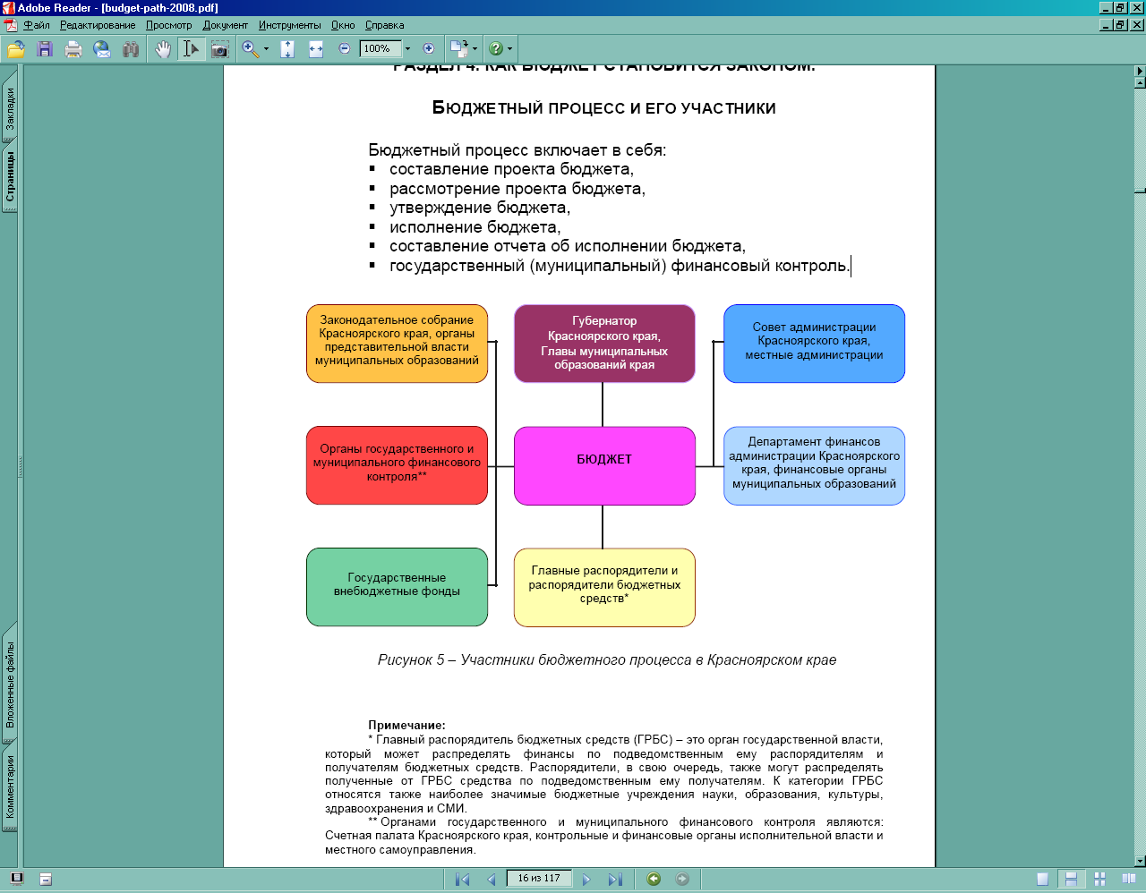

Рисунок 1 – Участники бюджетного процесса в Красноярском крае

Примечание:
* Главный распорядитель бюджетных средств (ГРБС) – это орган государственной власти, который может распределять финансы по подведомственным ему распорядителям и получателям бюджетных средств. Распорядители, в свою очередь, также могут распределять полученные от ГРБС средства по подведомственным ему получателям. К категории ГРБС относятся также наиболее значимые бюджетные учреждения науки, образования, культуры, здравоохранения и СМИ.
** Органами государственного и муниципального финансового контроля являются: Счетная палата Красноярского края, контрольные и финансовые органы исполнительной власти и местного самоуправления.

КАК СОЗДАЕТСЯ БЮДЖЕТ

Исходной точкой отсчета для начала бюджетного процесса является ежегодное Бюджетное послание Президента Российской Федерации Федеральному собранию. В нем обозначаются важнейшие цели бюджетной политики на очередной финансовый год и на среднесрочную перспективу.
Создание бюджета состоит из двух этапов, первый этап - составление проекта краевого бюджета. На основании Бюджетного послания Президента Российской Федерации, послания Губернатора края и с учетом прогноза социально-экономического развития Красноярского края органы исполнительной власти осуществляют разработку проекта краевого бюджета. Работа по составлению проекта краевого бюджета начинается не позднее, чем за восемь месяцев до начала очередного финансового года.
За составление проекта краевого бюджета отвечает департамент финансов администрации Красноярского края (ДФ). ДФ на основе макроэкономических показателей развития края (валовый региональный продукт, темпы его роста, прогноза цен на цветные металлы), рассчитываемых департаментом планирования и экономического развития (ДП), а также важнейших направлений бюджетной и налоговой политики составляется проект краевого бюджета. Его основными характеристиками являются: общий объем доходов, общий объем расходов и дефицит (или профицит) бюджета.
Проект краевого бюджета, расчеты и обоснования к нему, а также ряд других документов и материалов составляют основу бюджетного послания Губернатора края.
Следующий этап – рассмотрение и утверждение бюджета. До 15 октября текущего года проект краевого бюджета в составе бюджетного послания на очередной финансовый год вносится Губернатором края в Законодательное Собрание края и рассылается во все постоянные комиссии Законодательного Собрания края и в Счетную палату края.

РЕЕСТР РАСХОДНЫХ ОБЯЗАТЕЛЬСТВ

Как именно формируются расходы бюджета? Для ответа на этот вопрос необходимо познакомится с понятием расходного обязательства.
Расходное обязательство – это законодательно закрепленная обязанность Российской Федерации, ее субъекта или муниципального образования предоставить средства бюджета или государственного внебюджетного фонда получателям – отдельным гражданам, организациям, предприятиям, бюджетам других уровней. Расходные обязательства возникают в результате принятия законов, нормативных актов, договоров, в которых предусматривается предоставление средств из бюджета или государственных внебюджетных фондов.
Существуют различные типы расходных обязательств. Основная их часть – это государственные услуги и публичные обязательства. Государственные услуги – это услуги в области здравоохранения, образования, социальной защиты, правоохранительной деятельности и всех других сфер деятельности государства, оказываемыми государственными организациями или по заказу органов государственной власти. Они предоставляются населению, бизнесу, некоммерческим организациям, органам государственной власти.
Основную долю расходов краевого бюджета на оказание государственных услуг составляет финансирование деятельности краевых государственных и муниципальных учреждений – начального и среднего профессионального образования, школ, учреждений культуры, здравоохранения и спорта, социальной защиты населения, непосредственно оказывающих эти услуги.
К этим расходам также относится финансирование краевой адресной инвестиционной программы (КАИП), определяющей объемы расходов на государственные капитальные вложения. Это – строительство объектов краевой и муниципальной собственности: дорог, учреждений образования, культуры, здравоохранения и других.
Публичные обязательства – это обязательства государства перед физическими лицами. Отличительной особенностью публичных обязательств является то, что их размер или порядок расчета устанавливается законодательно.

ПРИНЯТИЕ БЮДЖЕТА

Законодательное Собрание края рассматривает законопроект о краевом бюджете в двух чтениях.
В первом чтении (оно должно состоятся не позднее 18 дней со дня внесения бюджетного послания Губернатора края) обсуждаются и принимаются основные характеристики краевого бюджета, которые будет невозможно изменить при последующих чтениях: общий объем доходов краевого бюджета, общий объем расходов краевого бюджета, дефицит краевого бюджета и источники финансирования дефицита, объем межбюджетных трансфертов. Помимо этого рассматриваются прогноз социально-экономического развития Красноярского края, основные направления бюджетной и налоговой политики Красноярского края.
Во втором чтении (не позднее 12 рабочих дней после первого чтения) утверждаются:
- ▪ доходы краевого бюджета по группам, подгруппам, статьям и подстатьям классификации доходов бюджетов Российской Федерации;
- ▪ расходы краевого бюджета по разделам и подразделам функциональной классификации, т.е. сколько будет потрачено на социальную сферу, межбюджетные трансферты и пр. Расходы краевого бюджета утверждаются также по главным распорядителям бюджетных средств;
- ▪ верхний предел государственного долга Красноярского края. Т.е. максимальная величина долгового портфеля на 31 декабря планируемого года.
По итогам рассмотрения законопроекта во втором чтении, с учетом всех внесенных изменений и поправок законопроект о краевом бюджете принимается целиком.

ИСПОЛНЕНИЕ И КОНТРОЛЬ

Исполнение любого бюджета включает исполнение по доходам и исполнение по расходам. Рассмотрим их на примере краевого бюджета.
Для исполнения краевого бюджета в региональном представительстве Банка России открывается счет Федерального казначейства по Красноярскому краю. В свою очередь в Федеральном казначействе открывается счет казначейства края (он же единый счет краевого бюджета).
Федеральное казначейство по Красноярскому краю осуществляет учет всех операций и всех средств федерального бюджета, а также учет изменения и остатка средств краевого бюджета.
Казначейство края осуществляет кассовое обслуживание исполнения краевого и местных бюджетов, контроль за использованием средств соответствующих бюджетов, а также другими участниками бюджетного процесса.
Исполнение краевого бюджета по доходам включает перечисление и зачисление доходов краевого бюджета на единый счет краевого бюджета, возврат в бюджет средств, выданных на возвратной основе и другие операции.
Исполнение краевого бюджета по расходам включает две процедуры: санкционирование и финансирование расходов.
Казначейство края регистрирует все операции, связанные с санкционированием и финансированием расходов краевого бюджета, в Главной книге краевого казначейства. Записи в Главной книге казначейства края осуществляются по факту совершения соответствующих операций в процессе исполнения краевого бюджета. Данные Главной книги казначейства являются основой для формирования отчетов об исполнении краевого бюджета.
Завершается исполнение краевого бюджета составлением отчета об использовании бюджетных средств. Все получатели бюджетных средств готовят годовые отчеты по доходам и расходам, которые сначала сводятся и обобщаются главными распорядителями
бюджетных средств и затем сводятся департаментом финансов администрации края. Далее, не позднее 25 апреля текущего года Губернатор края представляет в Законодательное Собрание края отчет об исполнении краевого бюджета за прошедший год в форме краевого закона.
На всех этапах бюджетного процесса осуществляется государственный финансовый контроль. В нашем крае контроль осуществляется следующими органами: Счетной палатой Законодательного Собрания, Службой финансового контроля администрации края, Казначейством Красноярского края, а также муниципальными контролирующими органами.

ОСНОВНЫЕ ПАРАМЕТРЫ БЮДЖЕТА КРАСНОЯРСКОГО КРАЯ
ЗА 2007, 2008 И 2009 ГОДЫ

Площадь Красноярского края - 2366,8 тыс кв км.
Количество муниципальных образований - 581:
- 17 городских округов;
- 44 муниципальных района;
- 36 городских поселений;
- 484 сельских поселения.
Численность населения - 2888,9 тыс человек.
Численность работоспособного населения - 1548,2 тыс человек.
Плотность населения - 1,2 человека на 1 кв км.
Расходы бюджета на 1 жителя в год - 52,3 тыс рублей.
Количество:
- детских садов - 978
- школ - 1289
- учреждений начального и среднего профессионального образования - 104
- учреждений культуры - 1263
- библиотек - 965
- городских и центральных районных больниц - 104
Протяженность автодорог общего пользования по краю - 13,7 тыс км, из них:
91,1 % - дороги регионального и местного значения,
8,9 % - федерального значения.
Основные параметры краевого бюджета за 2007 год
(тыс.рублей)
Наименование | План, с учетом с изменений | Исполнено | % исполнения
Доходы | 102 537 983,5 | 106 278 870,4 | 103,6
Расходы | 100 724 032,2 | 90 452 066,9 | 89,8
Дефицит | 1 813 951,3 | 15 826 803,5

Основные параметры краевого бюджета за 2008 год
(тыс.рублей)
Наименование | План, с учетом с изменений | Исполнено | % исполнения
Доходы | 128 540 313,0 | 122 989 971,7 | 95,7
Расходы | 139 855 823,5 | 117 338 140,1 | 83,9
Дефицит | -11 315 510,5 | 5 651 831,6

Основные параметры краевого бюджета за 2009 год
(тыс.рублей)
Наименование | План, с учетом с изменений | Исполнено | % исполнения
Доходы | 124 281 220,9 | 124 362 162,0 | 100,1
Расходы | 154 503 419,8 | 136 298 929,9 | 88,2
Дефицит | -30 222 198,9 | -11 936 767,9

Расходы краевого бюджета
(тыс.рублей)
Статья | 2007 год | 2008 год | 2009 год
Общегосударственные расходы | 2 347 011,9 | 3 009 113,8 | 3 068 982,6
Национальная безопасность и правоохранительная деятельность | 5 465 754,2 | 7 258 152,5 | 5 533 044,1
Национальная экономика | 14 740 860,6 | 23 798 572,3 | 32 442 630,2
ЖКХ | 812 787,1 | 1 149 490,3 | 1 638 636,9
Охрана окружающей среды | 206 906,1 | 352 641,4 | 238 057,0
Образование | 6 754 210,5 | 9 347 601,0 | 8 585 800,4
Культура и СМИ | 1 740 458,0 | 2 381 049,6 | 3 142 818,4
Здравоохранение, физкультура и спорт | 9 076 025,7 | 6 598 405,0 | 6 422 138,7
Социальная политика | 3 979 808,6 | 4 851 024,6 | 8 193 995,1
Межбюджетные трансферты | 45 328 244,3 | 58 592 089,6 | 67 032 826,5
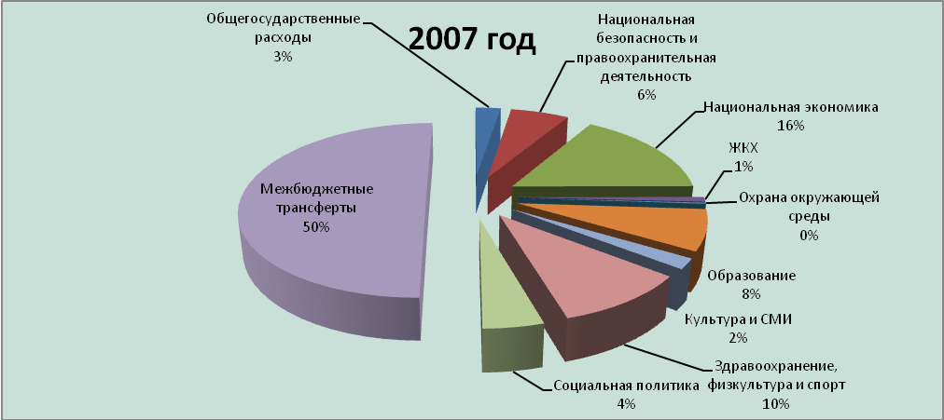
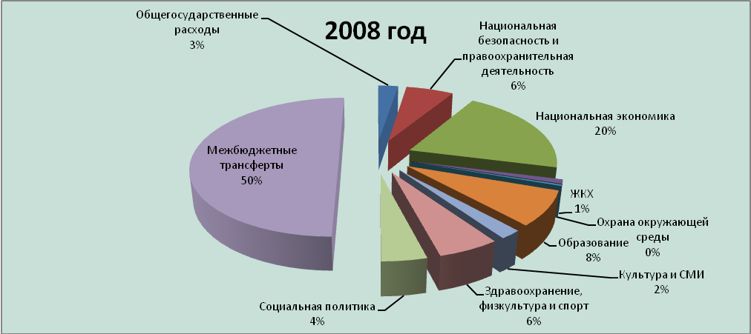

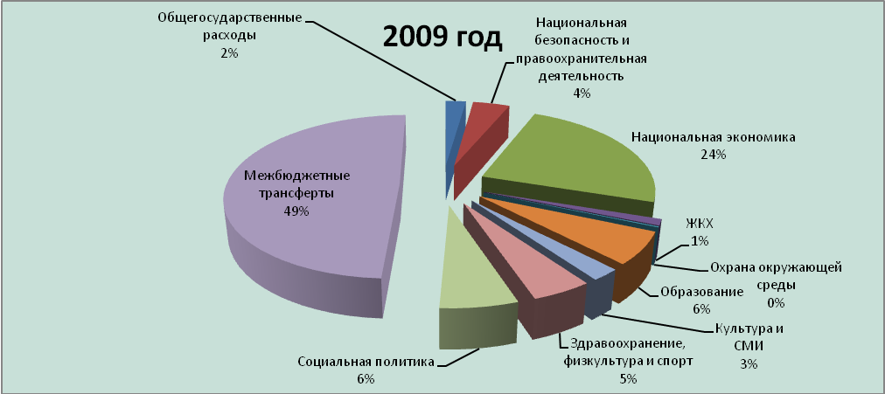

Источники финансирования дефицита бюджета 2009 года

В течение 2009 года краевой бюджет практически ежемесячно исполнялся с дефицитом.
Вместе с тем следует отметить, что на 01.01.10 этот показатель достиг гораздо меньшего уровня, чем предусматривалось законом о бюджете (плановый дефицит на конец года по закону о бюджете – 30 222 198,9 тыс. рублей, фактически – 11 936 767,9 тыс. рублей).
Источником покрытия дефицита в течение года являлись:
- остатки средств бюджета, сложившиеся в предыдущий период;
- средства от размещения облигационного займа в сумме 10 200 000,0 тыс. рублей;
- поступления от продажи акций, находящихся в собственности субъекта Российской Федерации;
- бюджетные кредиты, предоставленные внутри страны в валюте Российской Федерации.

СПИСОК ЛИТЕРАТУРЫ

- Сайт Законодательного собрания Красноярского края http://www.sobranie.info
- Официальный портал Красноярского края http://www.krskstate.ru
- Информационно-правовая система «КонсультантПлюс»
- Бюджетный кодекс Российской Федерации.
- Бюджетная система России: Учебник для вузов/ Под ред. проф. Г.Б. Поляка. - М.: ЮНИТИ-ДАНА, 1999. - 550 с.
- Бюджетная система РФ: Учебник/ Н.Б.Ермасова. - М.: Высшее образование, 2009. - 715 с.
- Бюджетная система Российской Федерации: Учебник для вузов. 1-е изд./М.В.Романовский, О.В.Врублевская, 2008.

